NGHIÊN CỨU VÀ PHÂN TÍCH HỆ THỐNG

Hệ thống ứng dụng

Tổng quan hệ thống (System Overview)

Ngữ cảnh hệ thống (System context)
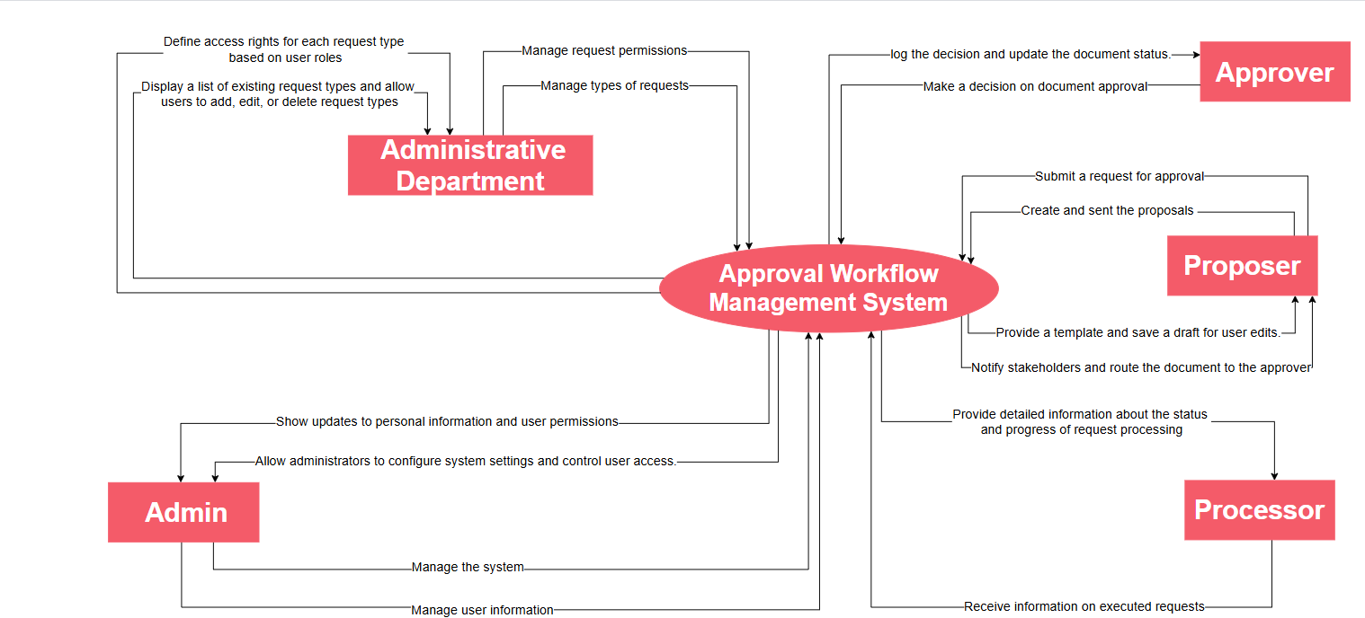
Hình ảnh 19: System Context Diagram
System gồm 5 actor (Admin, Bộ phận hành chính, Người đề xuất, Người phê duyệt, Người thực hiện)
Admin → Hệ thống:
Admin là người có quyền quản trị cao nhất, chịu trách nhiệm cấu hình tổng thể hệ thống, bao gồm quản lý thông tin người dùng, phân quyền truy cập và thiết lập các tham số hoạt động hệ thống. Admin có thể thực hiện các thao tác như đăng nhập, đăng xuất, đổi mật khẩu, thêm/sửa/xóa tài khoản người dùng, cấp vai trò và quyền truy cập theo cơ chế phân quyền theo vai trò (Role-Based Access Control). Ngoài ra, Admin còn thực hiện giám sát hiệu suất người dùng, cấu hình dữ liệu hệ thống, và xuất/nhập dữ liệu liên quan đến người dùng.
Hệ thống → Admin:
Hệ thống cung cấp giao diện quản trị trực quan để hỗ trợ Admin thực hiện các thao tác cấu hình và quản lý hệ thống. Đồng thời, hệ thống ghi nhận toàn bộ lịch sử thao tác, thông báo lỗi hoặc cảnh báo cấu hình, hiển thị dữ liệu báo cáo và cho phép trích xuất thông tin quản trị theo nhu cầu.
Bộ phận hành chính → Hệ thống:
Bộ phận hành chính là đơn vị chịu trách nhiệm cấu hình các yếu tố quy trình nghiệp vụ, bao gồm: tạo và quản lý các loại yêu cầu (request types), định nghĩa mẫu biểu (templates), và thiết lập luồng phê duyệt tương ứng. Người dùng thuộc bộ phận này có thể tạo mới mẫu đề xuất, thiết lập quyền truy cập tương ứng cho từng mẫu, gán luồng phê duyệt phù hợp và cập nhật các cấu hình liên quan đến quy trình.
Hệ thống → Bộ phận hành chính:
Hệ thống cung cấp công cụ để bộ phận hành chính thiết lập các template, request type và cấu hình workflow thông qua giao diện đơn giản. Ngoài ra, hệ thống hiển thị danh sách các mẫu hiện hành, cảnh báo lỗi cấu hình không hợp lệ hoặc bị trùng lặp, và xác nhận quyền truy cập cho từng nhóm người dùng theo vai trò được gán.
Người đề xuất → Hệ thống:
Người đề xuất có nhiệm vụ khởi tạo và gửi đề xuất phê duyệt. Họ có thể chọn mẫu đề xuất từ danh sách được phân quyền truy cập, sau đó nhập nội dung chi tiết, thêm tệp đính kèm, tạo bản nháp, chỉnh sửa nội dung, chia sẻ hoặc bình luận nội bộ. Sau khi hoàn chỉnh, người đề xuất sẽ gửi tài liệu chính thức và hệ thống sẽ tự động định tuyến đến người phê duyệt phù hợp theo quy trình đã được thiết lập.
Hệ thống → Người đề xuất:
Hệ thống hiển thị các mẫu đề xuất phù hợp theo quyền truy cập, cho phép thao tác lưu nháp, chỉnh sửa, khóa nội dung trước khi gửi. Sau khi tài liệu được gửi đi, hệ thống gửi thông báo trạng thái cho người đề xuất, bao gồm: đã tiếp nhận, đang chờ phê duyệt, bị từ chối, được chấp nhận hoặc yêu cầu chỉnh sửa. Ngoài ra, hệ thống lưu lại lịch sử thao tác và cập nhật trạng thái theo thời gian thực.
Người phê duyệt → Hệ thống:
Người phê duyệt chịu trách nhiệm đánh giá và đưa ra quyết định cho mỗi đề xuất được gửi đến. Họ có thể xem nội dung tài liệu, bình luận nội bộ, chỉnh sửa nếu được cấp quyền, và đưa ra các quyết định như chấp nhận, từ chối hoặc yêu cầu chỉnh sửa. Người phê duyệt cũng có thể đính kèm tài liệu bổ sung khi phản hồi.
Hệ thống → Người phê duyệt:
Hệ thống gửi thông báo khi có đề xuất cần phê duyệt, hiển thị nội dung tài liệu và luồng xử lý, hỗ trợ người phê duyệt thao tác nhanh chóng. Sau khi đưa ra quyết định, hệ thống tự động cập nhật trạng thái, lưu trữ phản hồi và ghi log toàn bộ quá trình phê duyệt.
Người thực hiện → Hệ thống:
Người thực hiện sẽ tiếp nhận thông tin đề xuất đã được phê duyệt để xử lý theo nội dung đã được duyệt. Processor có thể tải tệp tài liệu, cập nhật trạng thái thực hiện và ghi chú kết quả thực hiện. Ngoài ra, Processor còn có quyền truy xuất các log xử lý để đảm bảo tính minh bạch và đúng tiến độ.
Hệ thống → Người thực hiện:
Hệ thống thông báo khi có yêu cầu cần thực hiện, cung cấp nội dung chi tiết và các tài liệu liên quan. Trong quá trình xử lý, hệ thống liên tục cập nhật trạng thái tiến độ và ghi lại nhật ký hoạt động nhằm phục vụ tra cứu và giám sát chất lượng thực hiện.

Chức năng sản phẩm (Product features)
1. Quản lý tài khoản và phân quyền (Account & Permission Management)
· Đăng nhập/đăng xuất, đổi mật khẩu
· Tạo, sửa, xoá người dùng
· Phân quyền truy cập theo vai trò
2. Cấu hình hệ thống (System Configuration)
· Quản lý thông tin người dùng và hiệu suất
· Cấu hình tham số và hoạt động hệ thống
· Ghi nhận nhật ký truy cập
3. Quản lý quy trình và mẫu đề xuất (Workflow & Template Management)
· Tạo, sửa, xoá loại yêu cầu và mẫu đề xuất
· Thiết lập luồng phê duyệt theo vai trò
· Gán mẫu vào quy trình xử lý
4. Tạo và gửi đề xuất (Proposal Management)
· Chọn mẫu, soạn nội dung, lưu nháp
· Thêm tệp đính kèm, chia sẻ, bình luận
· Gửi đề xuất đến hệ thống để phê duyệt
5. Phê duyệt và phản hồi (Approval Processing)
· Nhận và xem đề xuất
· Quyết định phê duyệt hoặc từ chối
· Ghi chú, nhận xét, ký duyệt
6. Thực thi và hoàn tất (Execution & Finalization)
· Tiếp nhận và xử lý đề xuất sau khi phê duyệt
· Cập nhật tiến độ, hoàn tất và tải tài liệu
7. Thông báo và theo dõi (Notification & Tracking)
· Gửi/nhận thông báo theo tiến trình
· Theo dõi trạng thái xử lý và lịch sử thao tác
· Tìm kiếm theo từ khoá, người gửi, trạng thái

Công nghệ sử dụng (Technologies Used)
Cơ sỡ dữ liệu: Microsoft SQL Server
Ngôn ngữ : C#, HTML, CSS, JavaScript
Framework: ASP.Net, Blazor, DevExpress
IDE: Visual Studio 2022

Kiến trúc hệ thống (System Architect)

Design Pattern
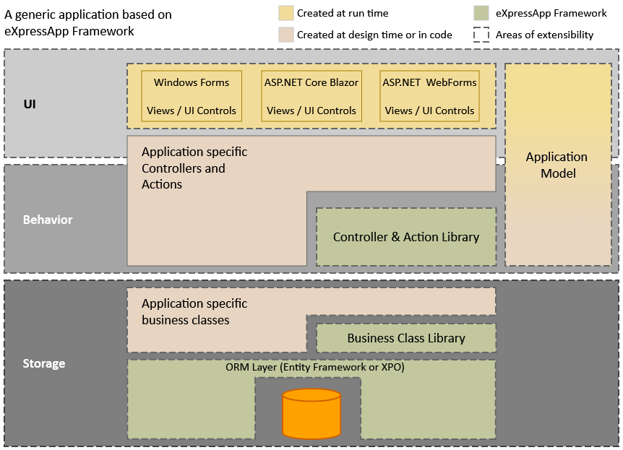
Hình ảnh 21: Design Pattern

- UI (User Interface)
  - Quản lí các giao diện
  - Mỗi giao diện có Xems/UI Control riêng biệt
- Application Model: mô hình ứng dụng được tạo tại runtime, dùng để cấu hình và điều hướng giao diện, mà không thay đổi mã nguồn
- Behavior
  - Appication specific controllers and actions: các controllers và actions được thiết kế riêng cho từng ứng
  - Business library: các thư viện được sử dụng
- Storage:
  - Application specific business classes: Các lớp nghiệp vụ riêng của ứng dụng
  - Business Class Library:thư viện nghiệp vụ do framework cung cấp
  - ORM: lớp trung gian để tương tác database

